ArcCatalog
Budeme pracovat s daty, která obsahují prostorovou složku. Pro jejich správu slouží právě ArcCatalog. Pro lepší představu lze říct, že se jedná o Průzkumníka pro prostorová data.
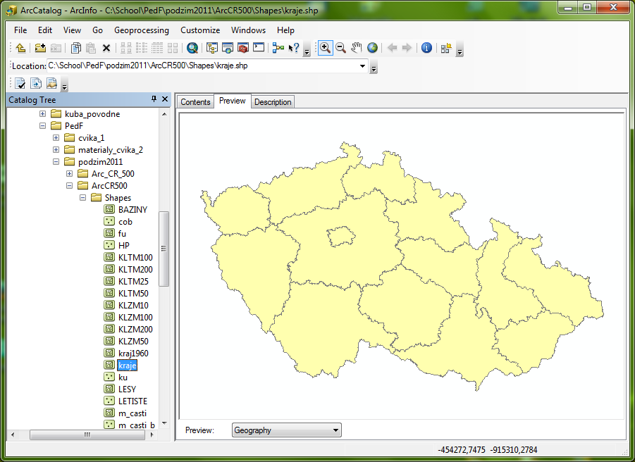
Nejprve je potřeba připojit adresář s daty pomocí nástroje , adresář zůstane připojený i pro ArcMap.
V ArcCatalog lze adresáře i datové soubory také vytvářet. Pro jakoukoli manipulaci s geografickými daty je vhodné používat právě ArcCatalog. Některé formáty geografických dat jsou tvořeny více soubory, například shapefile je tvořen soubory s koncovkami: .shp, .shx, .dbf, .prj, .sbn, .sbx. Při kopírování shapefilů klasickou cestou je nutné dávat pozor, abyste zkopírovali všechny tyto soubory současně. V ArcCatalogu se shapefile zobrazuje jako jeden soubor, takže kopírování je mnohem jednodušší.
Vyzkoušejte si připojení vašeho adresáře a manipulaci s náhledovým oknem, zobrazte si v něm vybraný shapefile – jeho grafickou i tabulkovou formu, přepněte mezi záložkami Contents, Preview a Description.

ArcMap
ArcMap slouží k prohlížení a editaci geografických dat. Umožňuje vytváření profesionálních map, grafů nebo projektů.
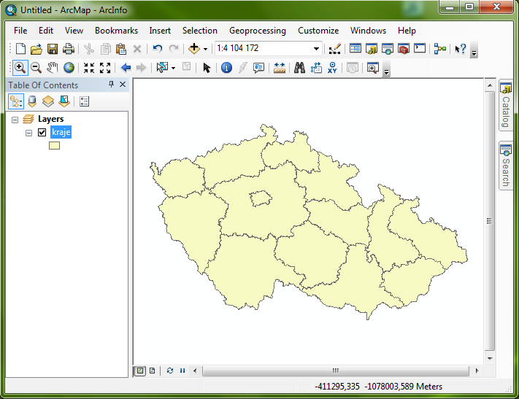
Do prostředí ArcMap se lze dostat několika způsoby. Pokud již máte rozpracovaný nějaký projekt, lze program spustit dvojklikem na tento projekt. Další možností, jak spustit program je přes ArcCatalog, pomocí ikony.
Obsah (Table of Content) – zde se zobrazuje seznam všech vrstev, které vložíme do projektu.
Nástrojová lišta – zobrazuje aktivované nástroje pro práci s mapou; nástrojová lišta je v tomto případě rozdělena na dvě části, nástroje ze svislého sloupce lze chytit a pomocí myši přetáhnout do vodorovné lišty. Pro zobrazování dalších nástrojů, klikneme pravým tlačítkem myši v pravém dolním rohu prostředí ArcMap (pod mapovým oknem) nebo pomocí View -> Toolbars. Označením nástroj aktivujeme.
Okno ArcToolbox – při zapnutí ArcMap nemusí být aktivní. Tyto nástroje, které slouží zejména pro zpracování prostorových dat a tvorbu analýz, aktivujeme kliknutím na ikonu . Pro běžnou práci je lepší si toto okno zavřít, zvětší se tím prostor mapového okna.
Mapové okno – v tomto prostředí se zobrazuje mapa.
Prvním krokem, který je nutný pro zahájení jakékoli práce s ArcMap, je načtení vrstev (přidání dat). Klikneme na ikonu Add data . Další možností je data přetáhnout pomocí myši z ArcCatalog .

Základní funkce ArcMap
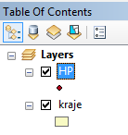
Prvním krokem je správné uspořádání vrstev v Obsahu. Aby byly vrstvy správně viditelné, je nutné mít je seřazeny v pořadí, aby se navzájem nepřekrývaly např. body a plochy. Vrstvy přemístíme jednoduše tak, že na vrstvu klikneme levým tlačítkem a podržením tohoto tlačítka přetáhneme vrstvu tam, kam potřebujeme.
Zapnutí/vypnutí vrstvy – v mapovém poli se zobrazují pouze ty vrstvy, které jsou zapnuté, tzn. v obsahu, v poli před názvem vrstvy jsou zatrženy. Vypnutí vrstvy provedeme odškrtnutím.
Změna názvu vrstvy – provedeme tak, že na název vrstvy v části Obsah klikneme dvakrát pomalu levým tlačítkem myši a název přepíšeme. Pro potvrzení změny názvu je nutné dát Enter.
Aktivování/deaktivování vrstvy – pro práci s některými nástroji je nutné vrstvu tzv. aktivovat. Toto provedeme tak, že jednou klikneme levým tlačítkem myši na název vrstvy v části Obsah. Název vrstvy se podbarví modře – viz vrstva HP.
Odstranění vrstvy z projektu - pro odstranění vrstvy z projektu klikněte na název vrstvy pravým tlačítkem myši a zvolte Remove.
Nástroje k ovládání mapového okna – lišta Standard:
Nástroje slouží ke zvětšování/zmenšování mapy. Nástroj Zoom to full extent zobrazí celou mapu.
Nástroj Pan umožňuje posouvat mapou bez změny měřítka.
Nástroj Select Features slouží k ručnímu vybírání prvků. Prvky lze vybrat více způsoby (přes atributovou tabulku, nebo pomocí výběru prvků podle nějaké vlastnosti; o těchto způsobech se dozvíme více v následujících kapitolách), toto je pouze jeden z nich. Pokud chceme vybrat více prvků najednou, přidržíme klávesnici Shift. K odznačení výběru slouží nástroj Clear Selected Features.
Nástroj Identify slouží k zobrazení informací o konkrétním objektu.
Nástroj Measure použijte k změření vzdálenosti nebo celé trasy.
Nástroj Find slouží k vyhledávání objektů podle dat z atributové tabulky.
Abyste mohli pracovat s nástroji Identify, Find, Select apod. je vždy nutné aktivovat si v části Obsahu správnou vrstvu!
Nástroje lišty Tools:
Nástroje jsou velice podobné nástrojům, které znáte například z programu MS Word.
Vyzkoušejte si otevření nového dokumentu a uloženého projektu pomocí nástrojů New Map File a Open
Pro rychlé uložení projektu využijte nástroje Save.
Nástroje Copy, Paste, Cut, Delete znáte z MS Office.
Taktéž Undo a Redo
Následující nástroje umožňují rychlejší spouštění různých nástrojů a programů, jsou to pouze zkratky, které neovlivňují otevřený dokument.
Vyzkoušejte spuštění ArcCatalog, ArcToolbars a spouštění lišty Editace.
Posledním nástrojem se zobrazuje nápověda. Klikněte na ikonu s otazníkem a poté na nějaký nástroj v liště nebo menu.

Důležitou součástí této lišty je Měřítko. Kliknutím do pole měřítka lze měřítko ručně přepsat, musíte zadat jeho hodnotu bez mezer a stisknout Enter.

